|  |  |  |  |  |  |
| --- | --- | --- | --- | --- | --- |
| **주차** | 39주차 | **기간** | 2025.03.17  ~2025.03.23 | **지도교수** |  |
| 이번주 한일 요약 | 신도 애니메이션, 경찰 사격기능 및 오류 수정 | | | | |

- 의식 수행 애니메이션  
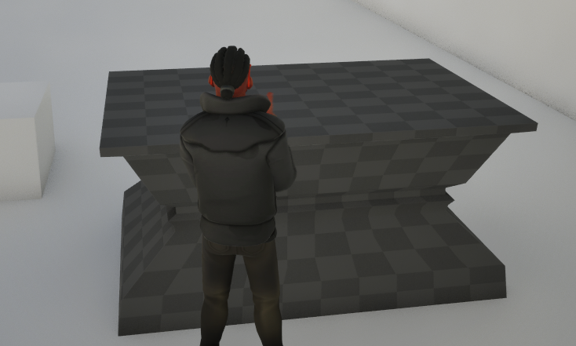  
신도의 의식 수행시 애니메이션을 실행하도록 ABP수정하였습니다.

- 오류수정

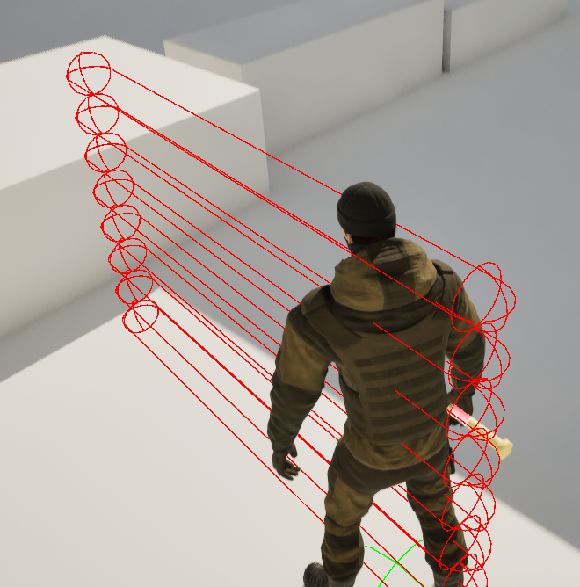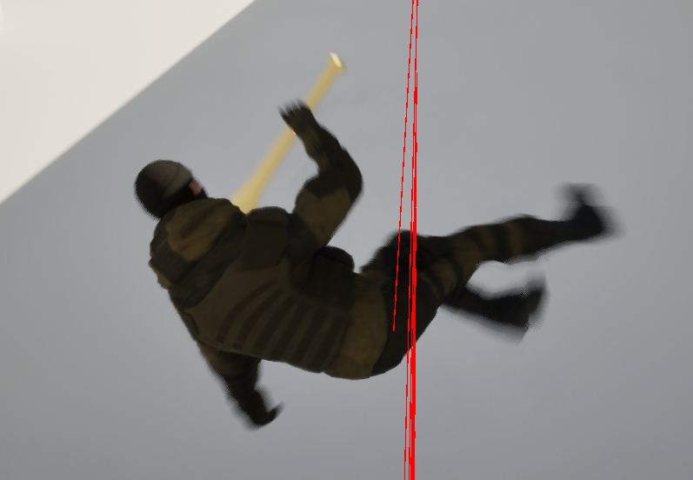  
파쿠르 기능은 잘 작동하나 애니메이션이 거리에 상관없이 수행되어 ABP부분을 수정하였고, 입력제한을 두도록 하였습니다.

- 사격기능

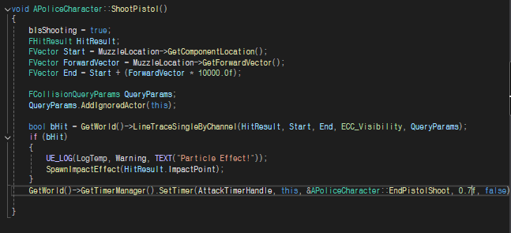

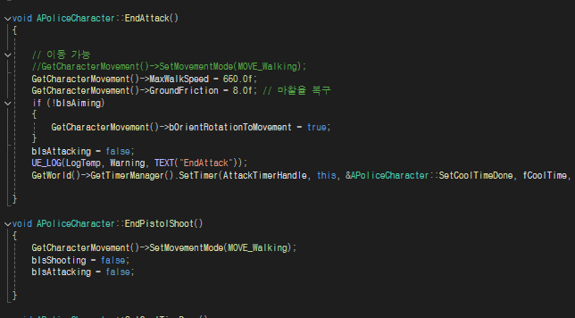

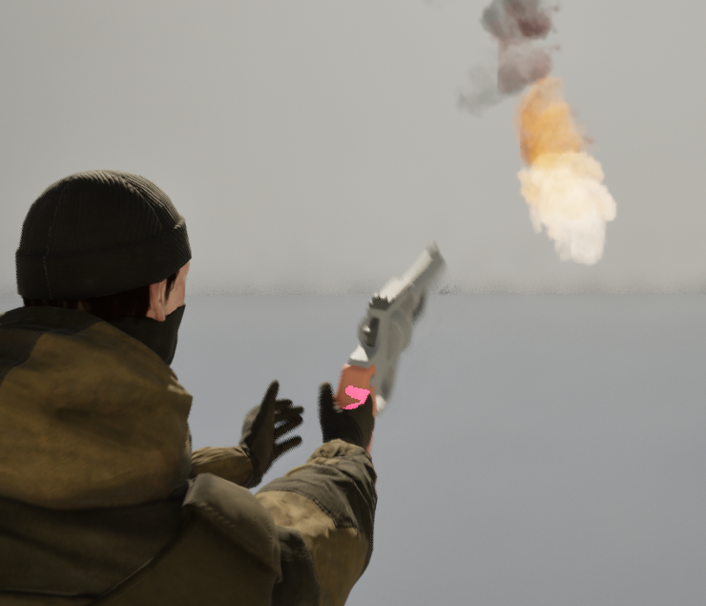

Aim중 공격버튼을 눌러 사격을 할 수 있도록 하였고, 이에맞게 LineTrace를 수행하여 충돌위치에 파티클을 실행하도록 하였습니다.

* 공격종료함수를 EndAttack와 EndPistolShoot로 나누어 따로 처리할 수 있도록 하였습니다.  
* 사격 시 입력이 제한되지만, ABP를 Pistol_Run상태(움직이는 상태)로도 복귀할 수 있도록 총 4가지 복귀트랜지션을 설정하였습니다.(Idle, Aim_Idle, Walk, Aim_Run)

|  |  |  |  |
| --- | --- | --- | --- |
| **문제점 정리** |  | | |
| **해결방안** |  | | |
| **다음주차** | 40주차 | **다음기간** | 2025.03.24  ~2025.03.30 |
| **다음주 할일** |  | | |
| **지도 교수**  **Comment** |  | | |